操作系统实验九实验报告
学生:17计基王雅茹
学号:320170941350

- 分别以root和普通用户身份登录并进入各自的主目录，通过命令报告你的当前路径。
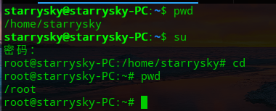
- 在一个目录下执行ls命令，验证-l,-a,-i选项的作用，什么时候会列出”.”和”..”目录？设计一个关于使用命令的实验，验证这两个目录的含义和作用。

ls :显示当前目录下非影藏文件与目录
Ls -a:显示当前目录下包括影藏文件在内的所有文件列表

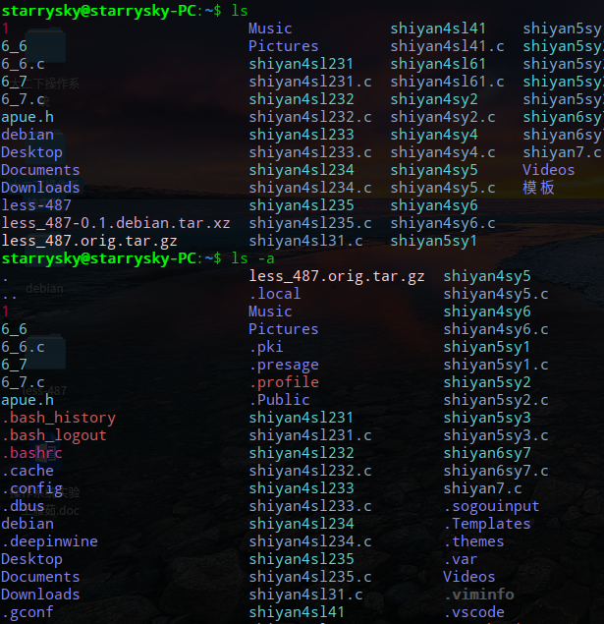

Ls -l:输出长格式列表
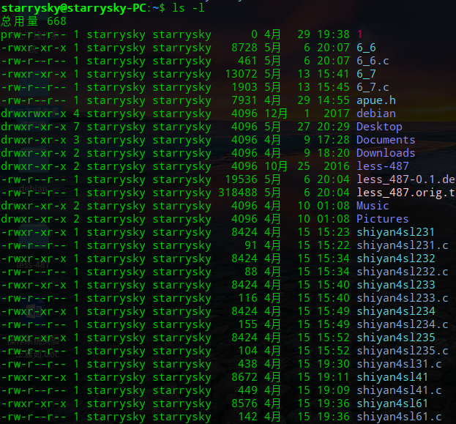

Ls -i：显示文件索引节点号（inode）。一个索引节点代表一个文件
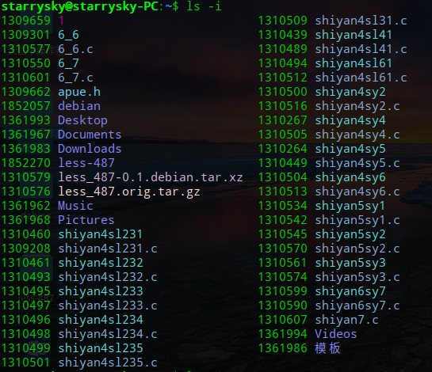

“.”显示当前目录
“..”显示上一级目录
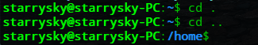

- 创建一个目录，并在其中创建几个文件，分别用rm和rmdir删除目录，观察有何不同。
创建目录test9，然后创建了三个文件:
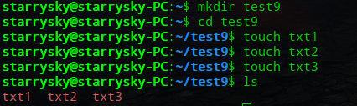
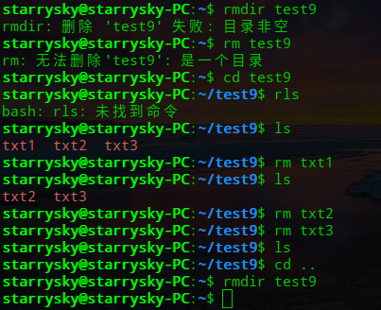
rm代表删除文件
rmdir代表删除空目录

- 以root身份创建一个新文件，观察其默认的权限；然后用vi编辑该文件；将该文件权限改为只有用户可读，其他权限均无；以root身份创建一个脚本，该脚本使用cat命令在屏幕上显示前面创建文件的内容；将脚本文件按设置为所有用户可执行；分别以root和普通用户身份登录，执行脚本，观察结果；为cat文件加SUID权限，再重复前一步操作，观察结果，说明原因。

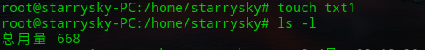
可以看出以root身份创建一个新文件，默认权限是rw-r--r--

用vi编辑该文件：
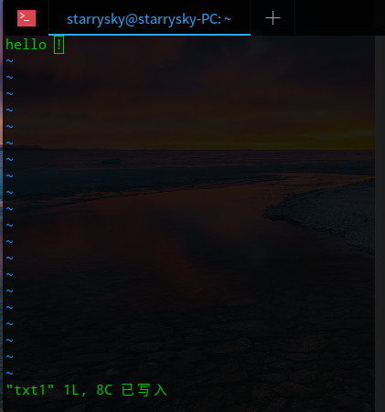

chmod | -R | 添加、删除、指派文件或目录的权限

利用chmod修改文件权限为只用户可读，其他权限均无：
所以代表的三位数为400
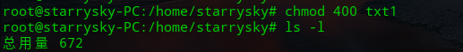
可以看到修改成功。

以root身份创建一个脚本，该脚本使用cat命令在屏幕上显示前面创建文件的内容

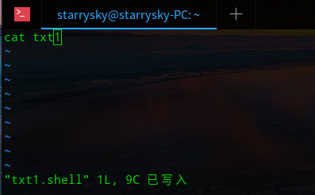

将脚本文件按设置为所有用户可执行，分别以root和普通用户身份登录，执行脚本，观察结果；为cat文件加SUID权限，再重复前一步操作，
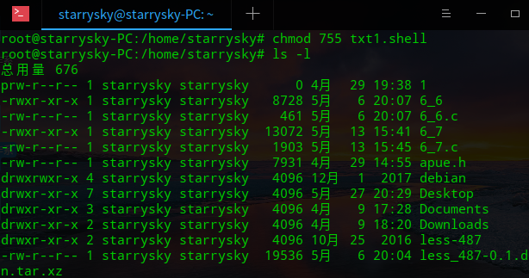

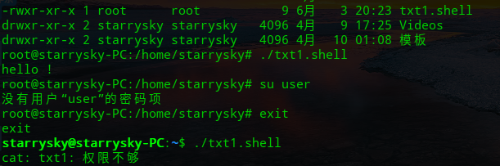

- 为一个已经存在的文件分别创建多个个硬链接和多个符号链接，观察二者的不同，删除链接时又有何不同？为什么？
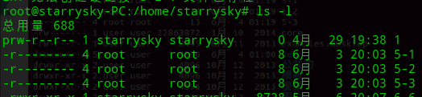
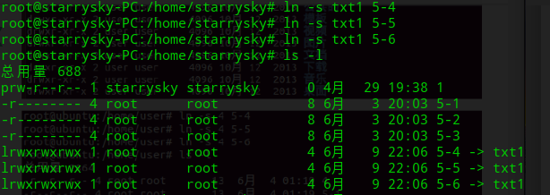
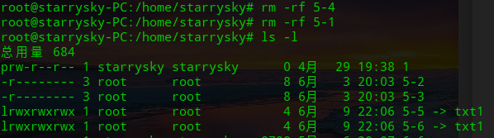
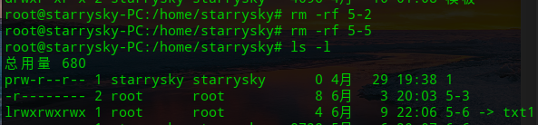
硬链接可认为是一个文件拥有两个文件名；而软链接则是系统新建一个链接文件，此文件指向其所要指的文件。
软链接可对文件和文件夹，而硬链接仅针对文件。
对于一个文件来说，有唯一的索引接点与之对应，而对于一个索引接点号，却可以有多个文件名与之对应。因此，在磁盘上的同一个文件可以通过不同的路径去访问该文件。注意在Linux下是一切皆文件，文件夹、新加的硬盘……都可以看着文件来处理的。
连接有软连接和硬连接(hard link)之分的，软连接(symbolic link)又叫符号连接。符号连接相当于Windows下的快捷方式。不可以对文件夹建立硬连接的，我们通常用的还是软连接比较多。
软链接实际上只是一段文字，里面包含着它所指向的文件的名字，系统看到软链接后自动跳到对应的文件位置处进行处理；相反，硬联接为文件开设一个新的目录 项，硬链接与文件原有的名字是平权的，在Linux看来它们是等价的。由于这个原因，硬链接不能连接两个不同文件系统上的文件。
(1) 软连接可以跨文件系统，硬连接不可以。.
(2)硬连接不管有多少个，都指向的是同一个i节点，结点连接数会增加，只要结点的连接数不是0,文件就一直存在， 不管你删除的是源文件还是连接的文件。只要有一个存在，文件就存在。当你修改源文件或者连接文件任何一个的时候,其他的文件都会做同步的修改。软链接不直接使用i节点号作为文件指针，而是使用文件路径名作为指针。所以删除连接文件对源文件无影响，但是删除源文件，连接文件就会找不到要指向的文件。软链接有自己的inode,并在磁盘上有一小片空间存放路径名.
(3)软连接可以对一个不存在的文件名进行连接。
(4) 软连接可以对目录进行连接。
- 报告你当前使用的系统已经挂载了那些文件系统，挂载点、文件系统类型和对应设备文件以及设备和分区分别是什么？硬盘的当前使用情况（数据及索引节点）。
